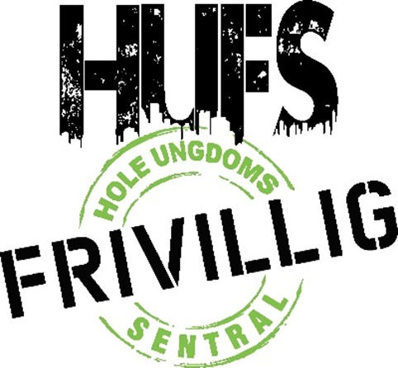
Innstilling til styre i Hole ungdomsfrivilligsentral 2026
Styreleder: Asbjørn Vaet

Styremedlem: Aurora Strømsodd Tangen

Styremedlem: Siri Berrefjord

Styremedlem: Reodor Narud

Styremedlem: Cornelia Ellingsen

Styremedlem: Adrian Barman Smith-Petersen

Daniel Wagtskjold (ny)

Fredrik Bakk-Røstad (ny)

Christoffer Waet (ny)
Aktivitetsleder fungerer som sekretær for styre og administrativ leder mellom styremøtene.

